WIR.7013.30.2022.VI

OPIS PRZEDMIOTU ZAMÓWIENIA
Przebudowa drogi łączącej ulicę Helsińską z ulicą Wiedeńską w Kołobrzegu – dokumentacja projektowa

Przedmiotem zamówienia jest wykonanie dokumentacji projektowej przebudowy
drogi łączącej ulicę Helsińską z ulicą Wiedeńską w Kołobrzegu (działka nr 108/10, obręb 18), Gmina Miasto Kołobrzeg, zgodnie z obowiązującymi przepisami prawa.
W ramach zamówienia należy wykonać wszystkie niezbędne opracowania projektowe, uzyskać w imieniu i na rzecz Zamawiającego wszelkie warunki techniczne, uzgodnienia, pozwolenia, zezwolenia, decyzje i zgody niezbędne do uzyskania pozwolenia na budowę lub przyjęcia zgłoszenia zgodnie z wymaganiami Zamawiającego i warunkami umownymi.
- Zakres zamówienia obejmuje prace projektowe, w tym m.in:
  - Wykonanie dokumentacji projektowej przebudowy drogi łączącej ulicę Helsińską z ulicą Wiedeńską w Kołobrzegu:
- Obsługa geodezyjna
- Pozyskanie mapy sytuacyjno – wysokościowej dla celów projektowych.
- Wykonanie niezbędnych badań geotechnicznych i dokumentacji geotechnicznej.
- Wykonanie dokumentacji projektowej w tym m.in.:
- Wykonanie projektu budowlanego i projektu wykonawczego wszystkich branż:
wraz z uzgodnieniami branżowymi właścicieli sieci znajdujących się w pasie drogowym, w zakresie opracowanego projektu.
Zamawiający dopuszcza możliwość rezygnacji z wykonania projektu wykonawczego w przypadku gdy projekt techniczny będzie zawierał rozwiązania, które powinien zawierać również projekt wykonawczy.
- Wykonanie w przypadku kolizji projektowanych robót z istniejącym drzewostanem szczegółowej inwentaryzacji zadrzewienia z wykazem drzew i krzewów przeznaczonych do usunięcia zgodnie z ustawą z dnia 16 kwietnia 2004r.
o ochronie przyrody (Dz. U. z 2022 r., poz. 916) - inwentaryzacja zadrzewienia powinna obejmować:
    - część opisową zawierającą charakterystykę zieleni istniejącej oraz zestawienie zinwentaryzowanych drzew i krzewów kolidujących
z inwestycją (uwzględniając wszystkie roboty budowlane branżowe) przeznaczonych do wycinki; każde drzewo na swoim pniu winno być opatrzone trwałym numerem inwentaryzacyjnym;
    - część rysunkową zawierającą plan sytuacyjny z naniesionymi numerami zinwentaryzowanych drzew oraz zaznaczonymi powierzchniami krzewów przeznaczonych do wycinki.
- Wykonanie projektu nasadzeń zastępczych, jeśli taki będzie konieczny.
- Wykonanie projektu zabezpieczenia lub przebudowy istniejących sieci infrastruktury technicznej (w przypadku kolizji).
- Wykonanie informacji dotyczącej bezpieczeństwa i ochrony zdrowia (dotyczy wszystkich branż).
- Wykonanie projektu stałej organizacji ruchu uzgodnionej z Zamawiającym.
- Wykonanie szczegółowej specyfikacji technicznej wykonania i odbioru robót budowlanych (dotyczy wszystkich branż).
- Wykonanie przedmiaru robót i kosztorysu inwestorskiego (dotyczy wszystkich branż) wraz z ZZK.
- Wykonawca zobowiązany jest do opracowania wszelkich ekspertyz, opinii, uzgodnień niezbędnych do otrzymania ostatecznej decyzji zatwierdzającej projekt budowlany i wydającej pozwolenie na budowę lub zgłoszenie robót.
- Wykonawca wystąpi do właściwego organu administracji budowlanej z wnioskiem
o wydanie decyzji pozwolenia na budowę lub przyjęcie zgłoszenia robót.
- Dokumentacja powinna być uzgodniona ze wszystkimi instytucjami branżowymi, których urządzeń dotyczą prace projektowe.
- Protokolarne przekazanie Zamawiającemu opracowanej dokumentacji, o której mowa w ust. 1 (4 egz. + wersja elektroniczna edytowalna + pdf). Wersja elektroniczna dokumentacji projektowej winna stanowić skan jej ostatecznej wersji papierowej (wraz z podpisami, uzgodnieniami itd.). Pliki należy posegregować wg branż z podziałem na wersję edytowalną i pdf i czytelnie opisać (nazwa pliku winna odpowiadać nazwie opracowania).
- Sprawowanie nadzoru autorskiego nad realizacją robót budowlanych prowadzonych
w oparciu o dokumentację stanowiącą przedmiot niniejszego zamówienia
w zakresie:
- potwierdzanie pobytów na budowie odpowiednim wpisem w dzienniku budowy,
- czuwania w toku realizacji robót budowlanych nad zgodnością rozwiązań technicznych, materiałowych i użytkowych z dokumentacją projektową i obowiązującymi przepisami, w szczególności techniczno-budowlanymi oraz normami,
- uzupełniania szczegółów projektowych oraz wyjaśniania wykonawcy robót budowlanych wątpliwości powstałych w toku realizacji robót budowlanych,
- bieżącego sporządzania rysunków oraz opisów dotyczących zmian stanowiących nieistotne odstępstwo od zatwierdzonego projektu budowlanego lub rozwiązujących problemy wynikające z dokumentacji,
- uzgadniania i oceniania zasadności wprowadzania zamiennych rozwiązań projektowych, materiałów lub urządzeń w stosunku do przewidzianych
w projekcie, a zgłaszanych przez Zamawiającego lub wykonawcę robót
w toku prowadzonych prac,
- na każde żądanie Zamawiającego udziału w komisjach i naradach technicznych, uczestnictwo w odbiorze i czynnościach mających na celu doprowadzenie do osiągnięcia zdolności użytkowych obiektu,
- wizyt na terenie budowy na każde uzasadnione żądanie Zamawiającego,
- udziału, po pisemnym zawiadomieniu przez Zamawiającego, w przekazaniu wykonawcy placu budowy oraz czynnościach odbiorów częściowych i odbiorze końcowym robót budowlanych,
- uzgodnienia z Zamawiającym wszelkich zmian wpływających na wartość i zakres nadzorowanych robót,
- informowania Zamawiającego o konieczności wykonania zamówień dodatkowych lub robót zamiennych nieprzewidzianych umową zawartą przez Zamawiającego z wykonawcą robót budowlanych,
Nadzór autorski będzie przedmiotem odrębnej umowy, którą Wykonawca zobowiązuje się zawrzeć za wynagrodzeniem podanym w ofercie.

- Zakres, warunki techniczne i wytyczne
2.1. Zakres
W ramach przebudowy należy zaprojektować nową drogę wraz z terenem zabezpieczającym przez zalaniem nieruchomości bezpośrednio sąsiadujących z drogą, zjazdy, zagospodarowanie terenów zielonych w pasie drogowym, kanalizację deszczową, oświetlenie, kanał technologiczny.

droga łącząca ulicę Helsińską z ulicą Wiedeńską w Kołobrzegu o długości ok. 60 m, działka nr 108/10, obręb 18, Gmina Miasto Kołobrzeg

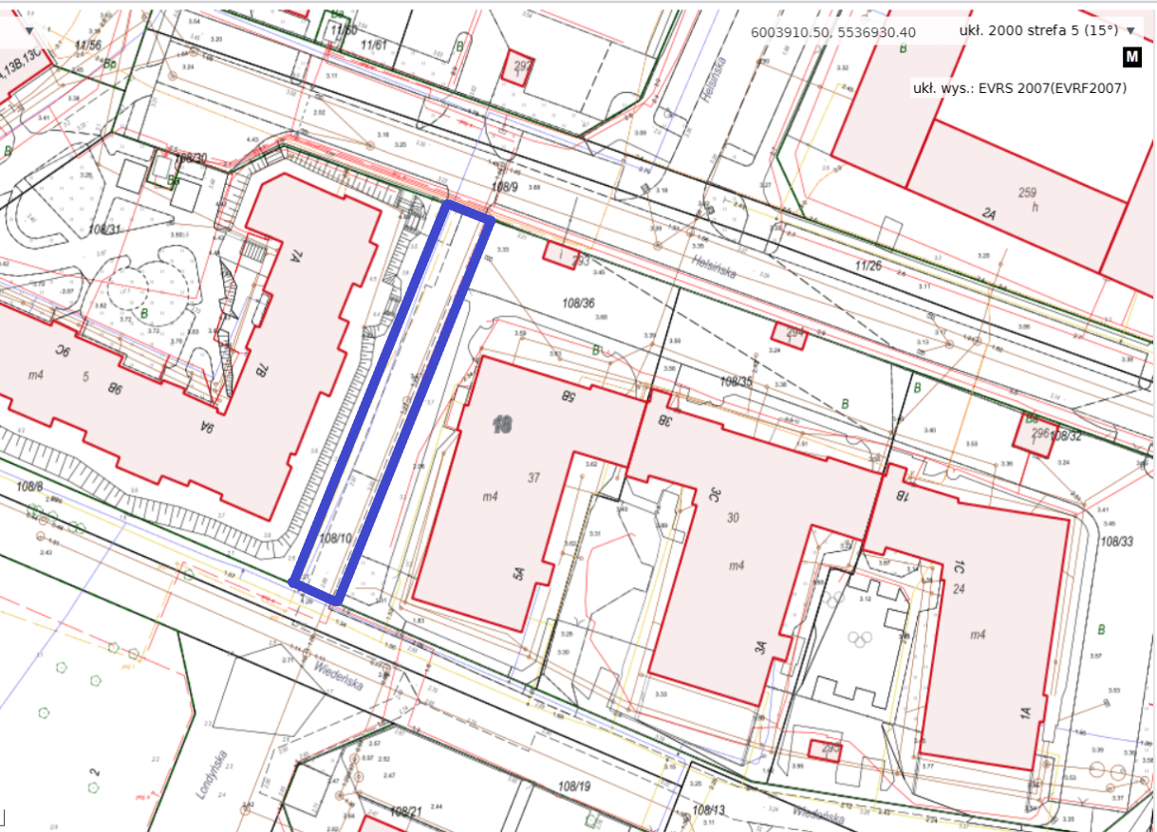

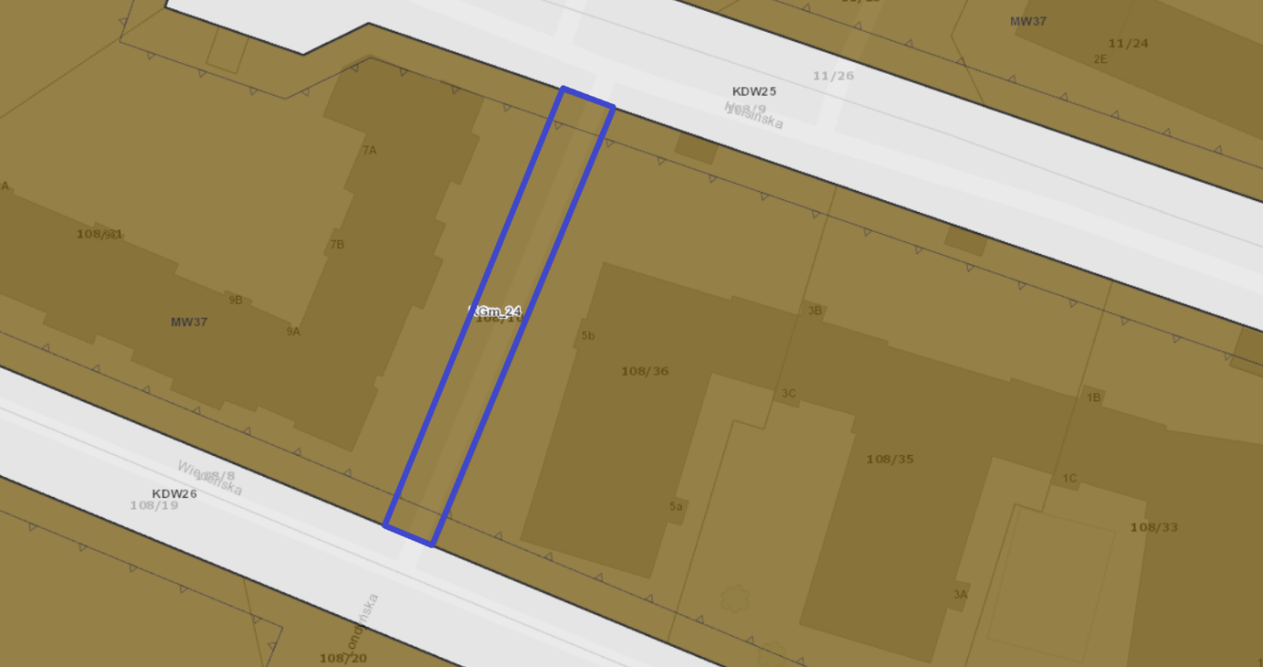

2.2. Warunki techniczne – wytyczne dla projektanta
(załączniki do opisu)
- Uwagi zalecenia
- Zaleca się, aby Wykonawca dokonał wizji lokalnej, a także zdobył na swoją odpowiedzialność i ryzyko wszelkie dodatkowe informacje, które mogą być konieczne do przygotowania oferty oraz zawarcia umowy i wykonania zamówienia. Koszty dokonania wizji lokalnej poniesie Wykonawca.
- Wykonawca w cenie oferty musi uwzględnić wszelkie koszty opracowań projektowych wynikających z wydanych decyzji i uzgodnień poszczególnych instytucji i właścicieli infrastruktury oraz zarządców dróg, jeśli są one niezbędne do uzyskania wszelkich pozwoleń w tym decyzji pozwolenia na budowę lub zgłoszenia robót.

Załączniki
- Warunki dot. odwodnienia drogi
- Warunki dot. oświetlenia drogi
- Wytyczne dot. parametrów drogi

